技 术 交 底 书
发明名称：一种面向风控决策引擎的策略自动化测试方法及系统
本专利发明人：（待填写）
技术交底书撰写人及技术联系人：（待填写）
电话：（待填写） FAX: ______ E-MAIL：tingyu.wang@tongdun.net

术语解释：
风控决策引擎：金融机构在信贷审批、保后检查、反欺诈等场景中使用的基于规则集和决策流进行自动化风险判定的核心系统。
策略部署配置文档：描述策略完整配置的Excel文档，通常包含策略列表、规则集、规则表达式、函数定义、字段映射、风险等级配置和第三方数据接口等多个Sheet页。
规则表达式：风控规则中用于判定风险条件的领域特定语法表达式，由中文字段名、比较运算符和阈值组成，支持AND/OR复合条件嵌套。
规则集：一组业务相关的规则集合，每条规则集通过业务场景和企业类型等路由条件归属于特定的子策略。
决策流：定义策略执行路径的流程结构，根据业务类型和企业类型等条件将请求路由到不同的子策略。
子策略：策略下的独立决策分支，一个策略可包含多个子策略（如企业子策略、个人子策略、关联企业子策略），每个子策略包含若干规则集。
第三方数据接口：决策引擎对接外部数据源的接口，用于获取企业工商信息、司法记录、征信报告等外部数据。
ETL（数据转换）：对第三方数据接口返回的原始数据进行提取、转换和加载的过程，包括字段清洗、格式转换和字段映射。
CSRF令牌：跨站请求伪造防护令牌，在浏览器会话认证中用于防止跨站请求伪造，提交测试用例时必须携带。

本发明要解决的技术问题是什么？
本发明要解决的技术问题是：如何从风控决策引擎的策略部署配置文档出发，自动完成测试用例生成、批量执行、多层验证和报告输出的全流程，将传统依赖人工的策略测试方式转变为全链路自动化，显著提高测试效率和覆盖度。
从原理、概括的层次说明本发明是如何解决上述技术问题的？
本发明通过五步法实现策略测试的全链路自动化：首先从多Sheet页策略部署配置文档中自动提取结构化策略模型并建立跨维度关联；然后通过统一的规则表达式模式匹配引擎进行语义分析，自动推导覆盖规则级、函数级、决策流级和跨子策略场景的多维度测试用例集；再将用例批量提交到决策引擎并支持断点续传；然后基于决策引擎的层级执行模型进行五层递进验证；最后通过多维度语义比对引擎消除输出格式差异并生成结构化测试报告。

3、详细介绍技术背景，并描述已有的与本发明最相近似的实现方案
风控决策引擎是金融机构（银行、担保公司、消费金融公司等）在信贷审批、保后检查、反欺诈等场景中广泛使用的核心系统。其基本架构通常包括：策略层（由多个子策略组成的决策流）、规则集层（每个子策略包含若干规则集）、规则层（每条规则由一个或多个条件表达式构成）、函数层（用于评分计算和等级判定）以及外部数据源层（对接第三方数据接口获取企业工商信息、司法记录、征信报告等）。
策略在上线前需要经过严格的测试验证，确保每条规则在各种业务场景下均能正确命中或放行，函数计算结果准确，决策流路由正确，最终输出的风险预警等级符合业务预期。传统的策略测试方法主要依赖人工操作：逐条阅读策略部署文档理解规则逻辑，手工设计覆盖命中、未命中和边界值的测试用例，逐条构造测试参数并提交到决策引擎，逐一查看执行结果并与预期比对，最终手工整理测试报告。
如下详细介绍与本发明最接近的技术方案：
（1）基于历史数据的回溯测试方案
宇信科技的中国授权专利CN114168565B《业务规则模型的回溯测试方法、装置、系统及决策引擎》提出了一种基于历史生产数据的回溯测试方案：获取历史交易的输入和输出数据，将历史输入作为参数重新执行决策引擎，将当前执行结果与历史输出进行参数维度的一致性比对，从而验证规则模型的正确性。该方法在回归测试场景中具有一定价值，但测试数据依赖历史交易记录，无法覆盖尚未发生的业务场景（如新增规则的边界条件）；比对维度为参数级的平面一致性分类，不涉及决策引擎内部多层级执行结果的逐层验证；测试数据的构造缺乏对规则表达式语义的自动分析能力。
（2）基于模型驱动的测试方案
中国专利申请CN116028370A《一种基于模型驱动的业务规则测试方法及系统》提出了一种模型驱动的测试方案：通过可视化界面定义业务规则的输入输出和预期行为，由系统自动生成测试脚本并执行比对。该方案降低了测试人员的编程门槛，但测试用例仍依赖人工定义预期行为，无法从规则表达式中自动推导边界值和条件拆解用例；验证维度为输入输出的端到端比对，不涉及决策引擎内部层级结构的逐层验证。
（3）基于模型的通用软件测试（MBT）
在通用软件测试自动化领域，基于模型的测试（Model-Based Testing）技术通过构建被测系统的形式化模型自动生成测试路径和测试用例，在嵌入式系统和协议测试中已有广泛应用。然而，风控决策引擎的策略配置具有其独特性：规则表达式采用领域特定语法（如"字段 >= 阈值 且 详情 <> 空"），涉及金额、百分比、天数、枚举状态等多种数据类型；多条规则之间存在AND/OR复合条件嵌套；策略执行结果呈层级嵌套结构（策略→子策略→规则集→规则→函数）；测试数据常依赖外部第三方数据源的模拟。这些特点使得通用软件测试方法和传统MBT技术难以直接适用。

4、现有技术的缺点是什么？针对这些缺点，说明本发明的目的
现有方案的缺点如下：
（1）测试用例设计效率低：测试人员需逐条阅读策略部署配置文档（通常为多Sheet页的Excel文件），理解每条规则的业务逻辑后手工设计测试用例，一条包含数百条规则的策略通常需要数周才能完成用例设计。
（2）边界值覆盖不充分：规则表达式中的阈值条件（如">= 30天"、"> 1000万"）需要精确的边界值测试，手工设计容易遗漏严格运算符边界（">"不含等于时应测试恰好等于的不命中场景）、AND多条件的逐一拆解验证、OR条件的分支独立覆盖等场景。
（3）多层级验证缺失：决策引擎的执行结果具有层级嵌套结构（策略→子策略→规则集→规则→函数），仅验证最终决策结果无法定位问题所在层级（是规则未命中、函数计算错误、还是决策流路由偏差），需要针对每个层级设计独立的验证策略。
（4）结果比对困难：决策引擎的输出格式（如英文标识"highriskbhjc"）与测试人员的预期表述（如"高风险预警"）存在大量语义等价但文字不同的情况，简单的字符串匹配会导致大量误判，需要支持别名映射、模糊匹配和数值容差的灵活比对机制。
本发明的目的：
提供一种面向风控决策引擎的策略自动化测试方法，从策略部署配置文档出发，通过多维文档解析、规则表达式语义分析自动生成多维度测试用例、批量提交与断点续传、基于决策引擎层级模型的多层递进验证、以及多维度语义比对引擎消除输出格式差异并生成结构化测试报告，实现风控策略测试从人工方式到全链路自动化的转变。
以某融资担保项目的保后检查策略为例，该策略包含12个规则集、82条规则、15个函数，采用本发明方法自动生成测试用例662条，从策略部署配置文档到完整测试报告的生成时间从传统人工方式的约3周缩短至约4小时；边界场景覆盖率从人工方式的约40%提升至95%以上；多层验证机制在首次验证不通过的用例中约70%可直接定位到具体层级，问题定位效率提升约6倍；语义比对引擎将误判率从15%-20%降低至约1%。

5、本发明技术方案的详细阐述
（1）对于您开发完成的产品而言，包括哪些模块，各个模块之间是如何相关连接和相互工作的？
本发明的系统包括以下六个模块（如图1所示）：
a. 策略解析模块：负责从策略部署配置文档中提取结构化策略模型，建立跨维度的关联关系。
b. 用例生成模块：包含表达式模式匹配引擎和用例推导引擎，负责从结构化策略模型自动生成覆盖规则级、函数级、决策流级和跨子策略场景的多维度测试用例集。
c. 提交执行模块：负责将测试用例批量提交到决策引擎并采集执行结果，支持会话认证管理和断点续传。
d. 多层验证模块：负责基于决策引擎的层级执行模型进行五层递进验证，从整体决策到全组件日志逐层深入。
e. 比对报告模块：包含语义比对引擎和报告生成器，负责结果的多维度语义比对和结构化报告输出。
f. 策略发现模块：负责通过决策引擎API自动发现策略的基础配置信息（版本号、业务类型等），实现新策略的快速接入。
图1 系统整体流程图
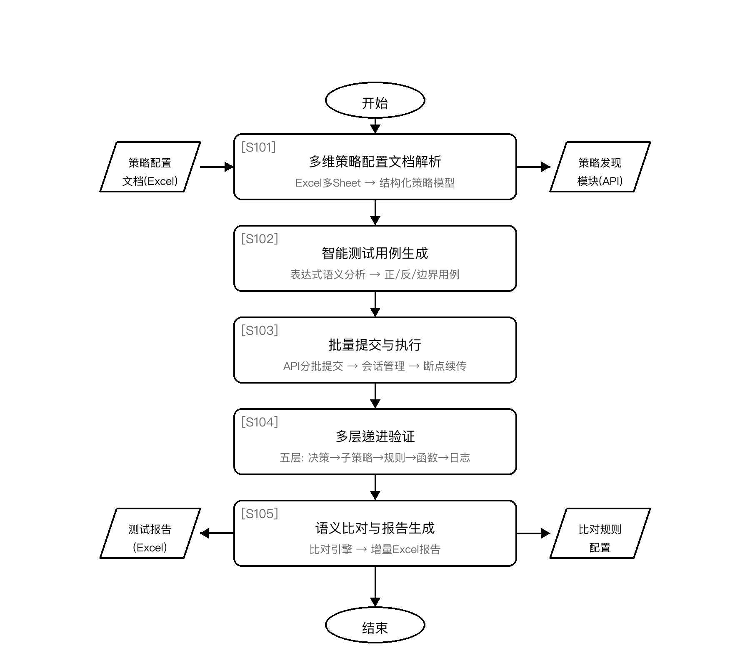
本发明的方法包括五个主要步骤：
步骤 | 名称 | 说明
S1 | 多维策略配置文档解析 | 从Excel多Sheet页提取规则、函数、字段映射等结构化信息并建立跨维度关联
S2 | 智能测试用例生成 | 基于表达式语义分析自动生成正/反/边界值测试用例
S3 | 批量提交与执行 | 通过API批量提交用例到决策引擎并采集执行结果
S4 | 多层递进验证 | 基于决策引擎层级模型逐层验证执行结果
S5 | 语义比对与报告生成 | 多维度比对引擎判定结果并生成结构化报告

（2）步骤S1：多维策略配置文档解析（参见图1中S101）
读取策略部署配置文档（Excel格式），从多个Sheet页中自动提取结构化策略模型，具体包括：
（a）从"场景策略"Sheet提取策略列表，获取策略标识（policyCode）、策略名称、业务类型（bizType）等基础信息；
（b）从"规则集"Sheet提取规则集定义，包括规则集标识、适用业务场景、企业类型路由条件；
（c）从"规则"Sheet提取每条规则的编号、中文名称、表达式、命中结果（风险等级）和入参字段列表；
（d）从"函数"Sheet提取函数名称、计算逻辑描述、入参出参定义；
（e）从"字段管理"Sheet提取字段中文显示名与系统编码的映射关系（通常包含180个以上字段）；
（f）从"风险决策配置"Sheet提取风险等级名称、标识和信号等级；
（g）从"三方数据"Sheet提取外部数据接口的名称、入参出参结构、ETL（数据转换）逻辑。
对每个Sheet页进行表头行自动检测。检测算法采用关键词匹配打分机制：预定义一组表头关键词集合（约30个常见表头词汇），对Sheet页的前20行逐行扫描，统计每行的关键词命中数量作为得分，取得分最高的行作为表头行。该机制能够适应不同格式的部署文档，无需预设固定模板，在实际测试中表头识别准确率超过98%。
提取完成后，自动建立跨维度的关联关系：将规则表达式中引用的中文字段名映射为系统编码，将规则的入参字段与第三方数据接口的出参字段建立依赖关系，将规则集与所属策略的路由条件建立映射。最终输出JSON格式的结构化策略模型。
（3）步骤S2：基于规则表达式语义分析的智能测试用例生成（参见图1中S102及图2）
对结构化策略模型中的每条规则表达式进行语义分析，通过统一的模式匹配引擎识别表达式中的条件结构，自动生成覆盖多个测试维度的测试用例集。具体包括：
（a）表达式模式识别：支持识别比较运算符（>=、<=、>、<、=）与数值/百分比/天数/金额阈值的组合、枚举匹配（"为X或Y"、斜杠分隔枚举"/X/Y/"）、布尔匹配（"为是"/"为否"）、复合AND条件、复合OR条件等多种模式。模式引擎对中文全角括号、百分号等特殊符号进行归一化预处理。
（b）测试用例自动推导：对每条规则生成三类用例——正案例（构造满足所有条件的参数值，预期命中）、反案例（至少一个条件不满足，预期未命中）、边界值案例（针对阈值条件生成精确临界值，如">="生成恰好等于阈值的命中值和阈值减一的未命中值）。
（c）AND条件拆解：对含多条件AND的规则，逐一令单个条件不满足、其余条件满足，生成多条反案例，验证每个条件的独立作用。
（d）OR条件拆解：对含OR条件的规则，分别仅满足每个OR分支生成正案例，加全不满足的反案例，以及各分支的边界值用例。
（e）枚举内"或"防误判：对枚举值内部包含"或"字的情况（如"借款合同纠纷或民间借贷纠纷"），通过上下文判断区分"或"是枚举值的一部分还是OR运算符。
（f）负数表达式支持：支持识别和处理负数阈值（如"距到期天数 = -5天"表示已过期5天）。
（g）第三方数据Mock描述自动生成：根据规则入参字段与第三方数据接口出参字段的依赖关系，为每条规则级用例自动生成结构化的Mock数据描述，指明需要模拟的数据源接口、需填充的字段列表和建议的Mock数据结构。
（h）多模块覆盖：除规则级用例外，还自动生成函数级用例（覆盖评分计算、等级判定的各分支）、决策流分支覆盖用例（验证不同业务类型和企业类型组合下的路由正确性）、策略预警等级覆盖用例（构造使最终预警等级分别为各等级的组合场景）、以及跨子策略综合场景用例。
图2 规则表达式模式匹配引擎处理流程图
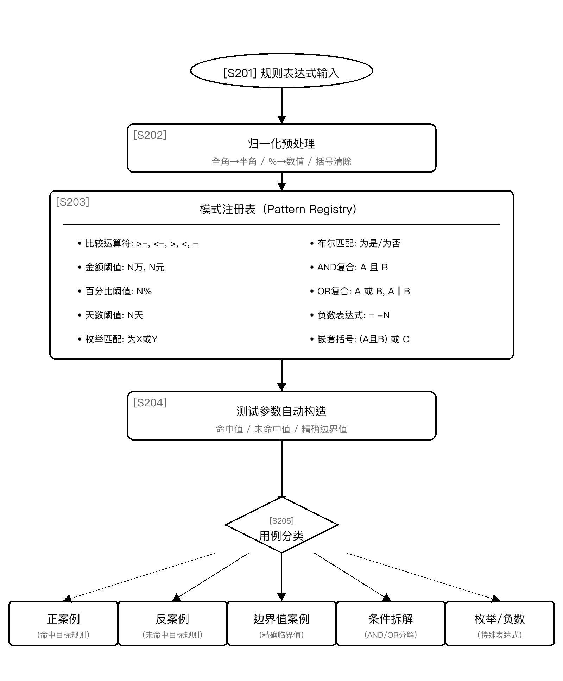
模式匹配引擎支持的主要表达式模式如下表所示：
表达式模式 | 含义 | 命中值示例 | 边界值
字段 >= N | 大于等于阈值 | N + 10 | N（精确阈值）
字段 > N | 严格大于阈值 | N + 1 | N（不命中边界）
字段 <= N天 | 天数上限 | N - 1天 | N（精确阈值）
字段 < N | 严格小于阈值 | N - 1 | N（不命中边界）
字段 = N | 精确匹配 | N | N ± 1
字段 为是/为否 | 布尔匹配 | 是/否 | 取反值
字段 /X/Y/Z/ | 斜杠分隔枚举 | X | 非枚举值
字段 为X或Y | 枚举匹配 | X | 非枚举值
字段 = -N天 | 负数阈值 | -N | -N ± 1
字段 <> 空 | 非空判断 | 非空数组 | 空数组
A 且 B | AND复合条件 | A、B均满足 | 逐一拆解
A 或 B | OR复合条件 | 仅满足A | 各分支边界

（4）步骤S3：批量提交与执行（参见图1中S103）
将生成的测试用例通过决策引擎的测试API进行批量提交。具体包括：
（a）会话认证管理：从浏览器会话中提取CSRF令牌，提交前执行会话健康检查，令牌失效时提示重新认证。
（b）分批提交：将用例按批次（每批10~11条）提交到决策引擎测试接口，每条用例之间设置间隔时间（如800毫秒），避免并发冲突。
（c）断点续传：提交过程中如遇会话过期或网络异常，记录已完成的用例偏移量，重新认证后从断点处继续提交，无需全量重跑。
（d）结果采集：收集每条用例的执行响应，包括整体决策结果、执行记录UUID和Token。
（5）步骤S4：基于决策引擎层级执行模型的多层验证（参见图1中S104及图3）
根据决策引擎的层级执行模型，对每条用例的执行结果进行逐层递进验证。验证层级包括：
（a）第一层——整体决策验证：从创建API的响应中提取整体决策结果（policyDealTypeName），验证最终风险等级是否符合预期。
（b）第二层——子策略验证：通过执行数据API查询nodeType=8（子策略节点），获取各子策略的Token和最终决策（finalDecision），验证正确的子策略被触发以及路由正确性。
（c）第三层——规则命中验证：通过nodeType=1（规则集服务节点）获取hitRuleList（命中规则列表），逐条验证目标规则是否命中、命中结果的风险等级是否正确。
（d）第四层——函数输出验证：通过nodeType=5（函数服务节点）获取函数的输出值和评分，验证计算逻辑的正确性。
（e）第五层——全组件执行日志验证：通过全组件日志API获取完整的执行路径，包括三方数据调用结果、ETL转换后的字段值、分支走向等，用于问题定位和深度排查。
验证过程采用"先轻后重"的策略：优先使用轻量级的API验证（第一至第四层），仅在自动验证不通过或需要排查问题时才进入重量级的全组件日志查询（第五层）。
图3 多层验证层级结构图
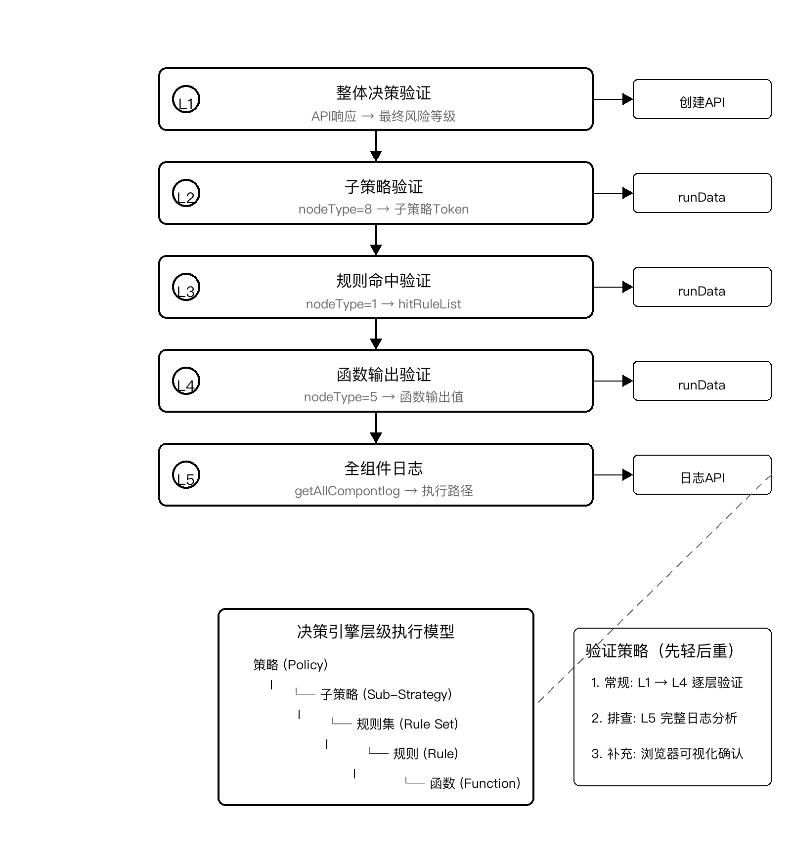
多层验证的层级结构如下表所示：
层级 | 验证内容 | 数据来源 | API端点
第一层 | 整体决策结果 | policyDealTypeName | create API响应
第二层 | 子策略决策 | nodeType=8, finalDecision | runData API
第三层 | 规则命中详情 | nodeType=1, hitRuleList | runData API
第四层 | 函数输出与评分 | nodeType=5, 函数输出值 | runData API
第五层 | 完整执行路径 | 三方数据、ETL、分支走向 | 全组件日志API

（6）步骤S5：语义比对与测试报告生成（参见图1中S105及图4）
对验证结果进行语义级比对，并生成结构化的测试报告。具体包括：
（a）多维度比对引擎：支持四种比对策略——别名组匹配（将"红色预警"与英文标识"redwarnbh"等价为同一结果）、模糊别名匹配（"中风险"可映射到"黄色预警"或"蓝色预警"等多个可能结果）、数值容差（对数值型结果允许±1.0的误差范围）、直通匹配（将"通过"与"Accept"等价为同一结果）。比对策略通过配置文件定义，支持针对不同类型的规则使用不同的比对规则。
（b）增量报告生成：将测试结果增量写入Excel报告文件，每条用例的结果独立更新，不触发全量重建。报告包含固定15列结构：用例编号、模块分类、用例名称、业务描述、测试场景、用例类型、前置条件、测试步骤、预期结果、实际结果、测试状态、测试时间、执行记录UUID、测试数据、三方数据。
（c）结果格式化：实际结果按统一格式输出——规则命中写"命中：规则编号(中文名)[风险等级]"，未命中写"未命中：规则编号(中文名)"，函数输出写"函数输出：函数名(编码)+字段=值"。
图4 语义比对引擎策略匹配流程图
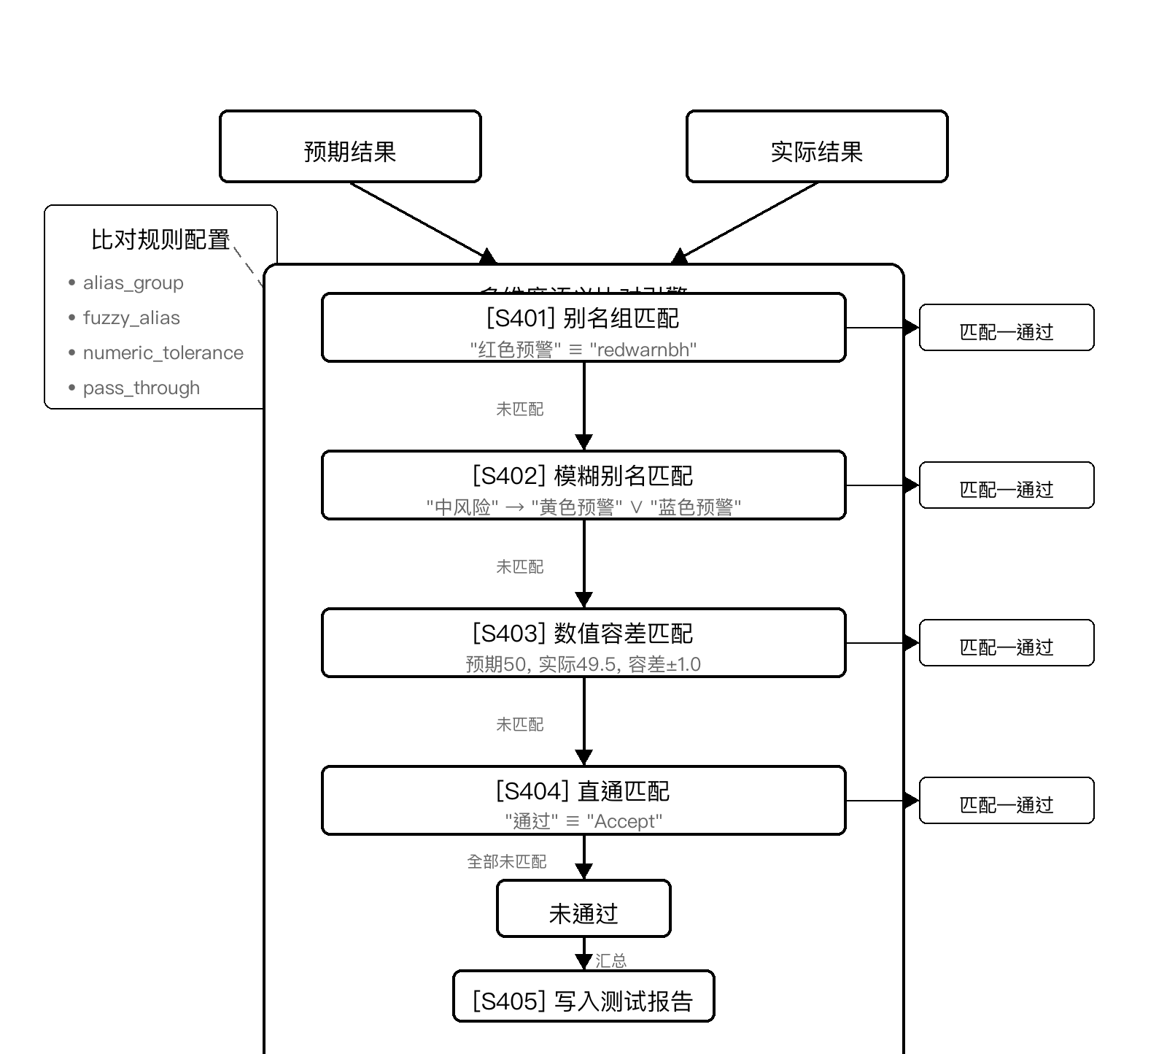

6、关键点和欲保护点是什么？
本发明的关键创新点和欲保护点如下：
（1）多维策略配置文档的结构化解析与跨维度关联建立：从多Sheet页的Excel文档中自动提取策略、规则集、规则、函数、字段映射、三方数据接口等维度的结构化信息，并建立字段中文名到系统编码的映射、规则入参到数据源出参的依赖关系。
（2）面向风控规则表达式的统一模式匹配引擎：通过模式注册表对规则表达式中的条件结构进行语义识别，支持十余种表达式模式（比较运算符、枚举、AND/OR复合条件、负数等），自动推导覆盖命中/未命中/边界值/条件拆解的完整测试用例集。
（3）多模块测试用例自动生成：在规则级用例基础上，自动生成函数级用例、决策流分支覆盖用例、策略预警等级覆盖用例和跨子策略综合场景用例，实现决策引擎各执行模块的端到端覆盖。
（4）基于决策引擎层级执行模型的多层验证方法：将验证层级精确映射到决策引擎的执行数据层级（策略→子策略→规则集→规则→函数），每层使用不同的API端点和数据解析策略，实现精确定位。
（5）多维度语义比对引擎：通过别名组、模糊别名、数值容差、直通匹配四种策略的组合，解决决策引擎输出格式与人工预期表述之间的语义等价判定问题。
（6）策略配置自动发现机制：通过决策引擎API自动获取策略的版本信息和配置参数，实现新策略的快速接入，显著降低测试准备成本。
（7）端到端全链路自动化：将上述创新点串联为完整的自动化流程，从策略部署配置文档输入到结构化测试报告输出，全程无需人工干预（仅需在会话过期时重新认证）。

附：权利要求书草稿（供代理人参考）
权利要求1（独立权利要求——方法）：
一种面向风控决策引擎的策略自动化测试方法，其特征在于，包括以下步骤：S1、策略配置文档解析步骤：读取包含多个数据页的策略部署配置文档，自动提取策略列表、规则集定义、规则表达式、函数定义、字段映射关系和外部数据接口信息，建立跨维度的关联关系并输出结构化策略模型；S2、测试用例自动生成步骤：对所述结构化策略模型中的每条规则表达式进行语义分析，通过模式注册表识别表达式中的条件结构，基于所述条件结构的语义含义自动推导覆盖命中、未命中和边界值三种测试维度的规则级测试用例集，并自动生成函数级、决策流级和跨子策略综合场景的多维度测试用例集；S3、批量提交步骤：将所述测试用例集通过决策引擎的测试接口进行批量提交，采集每条用例的执行响应；S4、多层验证步骤：根据决策引擎的层级执行模型，对每条用例的执行结果按策略层、子策略层、规则集层、规则层和函数层进行逐层递进验证，并通过全组件执行日志接口进行深度排查验证；S5、语义比对与报告步骤：通过多维度语义比对引擎对验证结果进行比对判定，并生成结构化的测试报告。
权利要求2（从属——多维文档解析）：
根据权利要求1所述的方法，其特征在于，步骤S1中所述跨维度的关联关系包括：将规则表达式中引用的字段显示名映射为系统编码、将规则的入参字段与外部数据接口的出参字段建立依赖关系、将规则集与所属策略的路由条件建立映射。
权利要求3（从属——表头自动检测）：
根据权利要求1所述的方法，其特征在于，步骤S1中对每个数据页进行表头行自动检测：扫描文档的前N行，对每行计算预定义关键词的匹配数量，将匹配数量最多的行确定为表头行，其下方的行确定为数据行。
权利要求4（从属——模式匹配引擎）：
根据权利要求1所述的方法，其特征在于，步骤S2中的模式注册表支持识别以下条件结构：比较运算符与数值、百分比、天数或金额阈值的组合，枚举匹配，布尔匹配，复合AND条件和复合OR条件，负数表达式；所述模式注册表对表达式进行归一化预处理，包括全角字符转半角和特殊符号替换。
权利要求5（从属——AND/OR条件拆解）：
根据权利要求1所述的方法，其特征在于，步骤S2中对含复合AND条件的规则逐一令单个条件不满足、其余条件满足以生成多条反案例；对含复合OR条件的规则分别仅满足每个分支以生成正案例、全不满足以生成反案例；对枚举值内部包含运算符关键字的情况通过上下文判断区分枚举内容与运算符。
权利要求6（从属——Mock数据自动生成）：
根据权利要求1所述的方法，其特征在于，步骤S2中基于步骤S1建立的字段依赖关系，为每条规则级用例自动生成结构化的第三方数据模拟描述，指明需模拟的数据源接口、需填充的字段列表和数据结构。
权利要求7（从属——多模块用例覆盖）：
根据权利要求1所述的方法，其特征在于，步骤S2中还自动生成以下类型的测试用例：函数级用例，覆盖评分计算和等级判定的各分支；决策流分支覆盖用例，验证不同业务类型和企业类型组合下的路由正确性；策略预警等级覆盖用例，构造使最终预警等级分别为各等级的组合场景；以及跨子策略综合场景用例。
权利要求8（从属——批量提交与断点续传）：
根据权利要求1所述的方法，其特征在于，步骤S3中提交前执行会话健康检查，提交过程中如遇会话过期或网络异常，记录已完成的用例偏移量，重新认证后从断点处继续提交。
权利要求9（从属——多层验证策略）：
根据权利要求1所述的方法，其特征在于，步骤S4中的多层验证包括五个层级：整体决策结果验证、子策略决策验证、规则命中详情验证、函数输出与评分验证、以及全组件执行日志验证；验证采用先轻后重策略，优先通过轻量级接口进行前四层验证，仅在验证不通过或需要排查时进入第五层全组件日志查询；各验证层级分别映射到决策引擎的不同节点类型。
权利要求10（从属——语义比对）：
根据权利要求1所述的方法，其特征在于，步骤S5中的多维度语义比对引擎支持以下四种比对策略的组合：别名组匹配、模糊别名匹配、数值容差匹配和直通匹配，依次尝试各策略，任一匹配成功即判定为通过；比对策略通过配置文件定义，支持针对不同规则类型使用不同的比对规则组合。
权利要求11（从属——增量报告）：
根据权利要求1所述的方法，其特征在于，步骤S5中的测试报告采用增量更新模式，每条用例的验证结果独立写入报告文件对应行，不触发全量重建。
权利要求12（从属——策略自动发现）：
根据权利要求1所述的方法，其特征在于，还包括策略发现步骤：通过决策引擎的API自动获取策略的版本信息和配置参数，用于自动填充步骤S3中批量提交所需的策略标识和版本号。
权利要求13（独立——系统）：
一种面向风控决策引擎的策略自动化测试系统，其特征在于，包括：策略解析模块，用于从包含多个数据页的策略部署配置文档中提取结构化策略模型并建立跨维度的关联关系；用例生成模块，包含表达式模式匹配引擎，用于对规则表达式进行语义分析并自动推导测试用例集；提交执行模块，用于将测试用例批量提交到决策引擎并采集执行结果；多层验证模块，用于基于决策引擎的层级执行模型进行逐层递进验证；比对报告模块，包含语义比对引擎和报告生成器，用于结果比对和结构化报告输出；策略发现模块，用于通过决策引擎API自动获取策略的基础配置信息。
权利要求14（独立——电子设备）：
一种电子设备，包括存储器和处理器，所述存储器上存储有计算机程序，其特征在于，所述处理器执行所述计算机程序时实现权利要求1至12中任一项所述的方法。
权利要求15（独立——存储介质）：
一种计算机可读存储介质，其上存储有计算机程序，其特征在于，所述计算机程序被处理器执行时实现权利要求1至12中任一项所述的方法。

7、其他有助于专利代理人理解本技术的资料
（1）相关专利文献：CN114168565B（宇信科技，业务规则模型的回溯测试方法）、CN116028370A（基于模型驱动的业务规则测试方法）。
（2）本技术方案已在实际项目中得到验证，以某融资担保项目保后检查策略（策略编码DF_PRE_CONC_001，含12个规则集、82条规则、15个函数）为例，自动生成662条测试用例，执行通过率100%。
（3）如有需要，可提供策略部署配置文档样本和测试报告样本供代理人参考。

